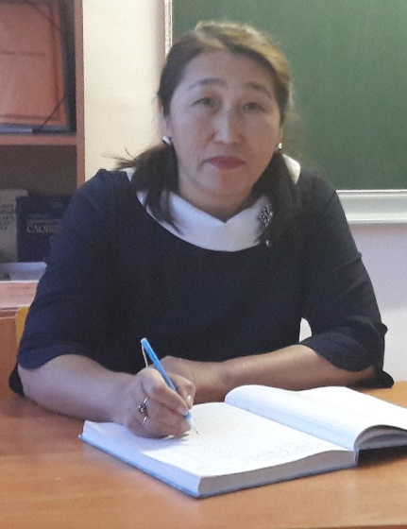**Кужагалиева Салуа Сабитовна**

учитель русского языка и литературы,

Кугерисской основной школы

Сырымского р-на,

Западно - Казахстанской области

**Сложноподчинённое предложение**

Класс 9

**Цель урока**: дать общее понятие о сложноподчинённом предложении; закрепить, расширить, наполнить и систематизировать знания о сложных предложениях; способствовать развитию мышления, памяти, речи, внимания, умение анализировать; воспитание любви к своей Родине –Республике Казахстан.

**Формы работы**: индивидуальная, коллективно-групповая, работа в парах.

**Методы**: словесный, наглядный, практический.

**Тип урока:** изучение нового материала.

**Оборудование**: учебник «Русский язык» Исмагулова Б.Х., Саметова Ф.Т. изд. «Арман-ПВ», 2013 г., интерактивная доска, слайды, видеоролик, листы оценивания, бумага, фломастеры.

**Ход урока:**

**I.Организационный момент**

Приветствиеи психологический настрой на урок.

Здравствуйте, ребята, предлагаю вам пожелать, что- нибудь друг другу. (Тренинг «Дарю сердце» учащиеся поочерёдно передают вырезанное из бумаги сердце и говорят пожелания друг другу).

Спасибо! Вот с такими хорошими пожеланиями мы начнём урок.

Формирование групп. Учащиеся делятся на две группы.

**II. Объявление темы и целей урока**

Тема нашего урока: «Сложноподчинённое предложение». Урок будет проходить в форме групповой и индивидуальной работы. На уроке вы будете показывать свои знания, высказывать свою точку зрения, внимательно слушать друг друга, помогать друг другу. Оценки за урок будете ставить себе и другим на оценочных листах и в конце урока сдадите мне, после чего я ставлю итоговую оценку.

**III. Блиц- опрос Слайд №1**

-Какие предложения называются сложными? Сложные предложения- это такие предложения, которые состоят из двух или нескольких простых предложений.

-На какие виды делятся сложные предложения? Сложносочинённые, сложноподчинённые, бессоюзные.

-Какие предложения называются сложносочинёнными? Это такие сложные предложения, которые состоят из двух и более равноправных предложений, связанных сочинительными союзами.

-Какие знаки препинания ставятся между простыми предложениями в ССП? Запятая.

**IV.Самостоятельная работа**.

Откройте учебник на стр.51 ,52**.**

Самостоятельно изучите новую тему.

1 группа- составьте кластер «Сложноподчинённое предложение».

2 группа- составьте диаграмму, сравнив сложносочинённые и сложноподчинённые предложения.

Презентация работ. Взаимооценивание «2 звезды и 1 пожелание»

**V. Просмотр видеоролика «Жемчужина Казахстана».**

Беседа по содержанию.

-Что нового вы узнали? О достопримечательностях Казахстана.

**VI. Работа с текстом**.  
Упр.1стр.49.  
1 группа-прочитайте текст и представьте информацию в виде таблицы /ментальной карты.

2 группа-прочитайте текст, определите тему текста, основную мысль, стиль и тип речи, ключевые слова и представьте информацию в виде схемы.

Презентация работ. Взаимооценивание **«**Аплодисменты».

**VII. Словарная работа. Слайд№2**

**Каньон**-глубокая узкая долина с очень крутыми склонами, размытая текущей по её дну рекой.

**Ландшафт** - общий вид местности; пейзаж.

**Экстрим** - мероприятия, включающие участника в активные действия с элементом реального риска

**Уникальный** - единственный, неповторимый.

**VIII. Конструирование предложений**. **Слайд№3**

|  |  |
| --- | --- |
| Главная часть | Придаточная часть |
| 1.Всем известно, | А. …где дорога поднимается в гору. |
| 2.Мы пойдём в горы, | Б….если ночью был иней. |
| 3.Три берёзы растут там, | В…когда я выбрался из леса. |
| 4.Солнце уже садилось, | Г….что первым казахским космонавтом стал Тохтар Аубакиров. |
| 5.Днём не будет снега, | Д….чтобы отдохнуть |

Взаимопроверка **Слайд№4**

Ответы: 1г, 2д, 3а, 4в, 5б

«5»-ошибок нет;

«4»- одна ошибка;

«3»-две ошибки.

**IX. Рефлексия Слайд №5**

Закончи предложения

Я узнал …

Я научился …

Мне понравилось …

Я затруднялся …

Моё настроение ...

**X. Домашнее задание Слайд №6**

Придумать 3-4 сложноподчинённых предложения о Казахстане и выполнить синтаксический разбор одного предложения.

**XI.Оценивание** Анализ результатов работы по листу оценивания. Комментирование оценок.

|  |  |  |  |  |
| --- | --- | --- | --- | --- |
| **Ф.И.О.**  **ученика** | **Новая тема** | **Работа с текстом** | **Конструирование**  **предложений** | **Итог** |
|  |  |  |  |  |